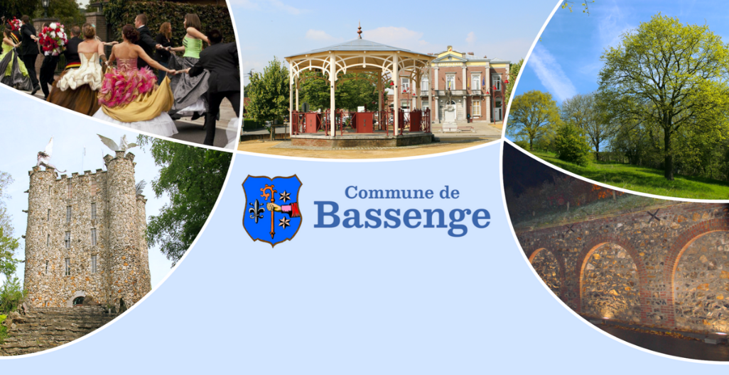
APPEL A CANDIDATURE

Un(e) agent administrati(f)(ve) au Service urbanisme

La commune de Bassenge procède au recrutement d’un agent administrati(f)(ve) (H/F/X) à Temps plein dans le cadre d’un contrat de travail à durée déterminée jusqu’au mois de septembre 2026 (38 heures/semaine).
INTERESSE.E ?
Adressez votre dossier de candidature pour le 21/05/2026 au plus tard :
Par courrier :

Monsieur Joel Tobias, Directeur Général, Rue Royale 4 à 4690 Bassenge

Par courriel :
cedric.romainville@bassenge.be , avec la référence suivante : « 2026_urbanisme »

Pour être recevable, votre dossier comprendra votre CV, une lettre de motivation, un extrait de casier judiciaire de moins de 3 mois et une copie des diplômes/certificats requis.

Tout renseignement complémentaire peut être obtenu auprès de :
Madame Virginie NAVETTE
Tél : 04 273 78 77
virginie.navette@bassenge.be
Seuls les dossiers de candidatures complets correspondant au profil recherché recevront un suivi.

VOS FUTURES MISSIONS
Sous l’autorité du chef de pôle, l’agent administrati(f)(ve) au service urbanisme assure le traitement et la gestion administrative des matières citées ci-dessous et ce dans un esprit de service public rigoureux et collaboratif afin d’assurer la mission de service public.
Outre les tâches définies ci-dessous, l’employeur pourra, lors de circonstances particulières, solliciter une certaine polyvalence de l’agent.

ACTIVITES

L’agent administrati(f)(ve)au service urbanisme (h/f/x) :

- instruit les dossiers de demandes en matière d’urbanisme et d’aménagement du territoire ;
- assure le suivi administratif des dossiers (analyse de la complétude des dossiers, préparation des courriers, demandes d’avis, enquêtes publiques, retour de Collège, etc).
- contacte les propriétaires, les notaires, les auteurs de projets ou toute personne, dans le cadre de la gestion des dossiers d’urbanisme.
- analyse l’impact des projets dans leur contexte en concertation avec le/la responsable du service.
- rédige les délibérations d’avis, de rapports ou de décisions à soumettre au Collège ou au Conseil communal.
- aide , conseille et accompagne le citoyen dans ses démarches administratives et explique la législation en vigueur ainsi que le processus décisionnel ;
- Traite les demandes en matière de police administrative ;
- Traite les dossiers en matière de logements inoccupés ;
- Répond aux demandes des citoyens dans les domaines d’applications ;
- Répond aux demandes notariales ;
- Participe aux autres activités du service, du département.

COMPETENCES
- Maitriser le CoDT et les matières liées à l’aménagement du territoire,
- Etre capable de vous repérer sur une carte et dans l’espace et lire aisément les plans d’architecture.
- Posséder une certaine connaissance du service public, de l’administration locale et de ses procédures (atout).
- Posséder une bonne expression orale et écrite ainsi que des capacités rédactionnelles.
- Avoir le sens de la communication et du travail en équipe.
- Faire preuve de rigueur, d’efficacité, de proactivité, d’organisation et d’initiative.
- Maitrise des outils informatiques généraux et professionnels

CONDITIONS GENERALES
- Être titulaire d’un bachelier / Être titulaire d’un bachelier à orientation technique (architecture, construction, aménagement du territoire, …) est un atout.
- Être belge/citoyen de l’UE et jouir des droits civils et politiques,
- Disposer d’une expérience utile cumulée d’au moins 2 ans dans une fonction similaire en lien avec l’urbanisme est un atout (attestation à fournir),
- Réussir une épreuve orale portant sur des questions d’ordre général et fondamentales relatives à la fonction et sur la motivation du candidat ;

MODALITES
- Régime de travail : Temps plein (38h/semaine),
- Type : Contrat de travail à durée déterminée jusqu’au mois de septembre 2026
- Salaire : Echelle barémique D6 - valorisation jusqu’à 10 ans d’ancienneté possible dans le secteur privé, la totalité dans le secteur public, prime de fin d’année et pécule de vacances (à titre d’exemple : 2668.85€ brut/mois indexé sur base d’un temps plein sans ancienneté – 3177.02€ brut/mois indexé sur base d’un temps avec 6 ans d’ancienneté),
- Avantages : minimum 26 jours de congés par an sur base d’un temps plein, pension complémentaire pour contractuel ; pécule de vacances, allocation de fin d’année
- Régime : APE (être inscrit comme demandeur d’emploi le jour précédant l’engagement) est un atout.

